星辰大海·与沃同行
——2024届应届毕业生招聘简章
一、公司简介
深圳市沃尔核材股份有限公司（简称：沃尔核材，股票代码：002130）创建于1998年，属国家高新技术企业，专注于新材料、新能源的开发与应用。主营业务为高分子改性新材料及系列电子、电力、电线新产品的研发、制造和销售，并开发运营风力发电，布局新能源汽车、智能制造等相关产业。产品广泛应用于电子、电力、通讯、石化、汽车、轨道交通、核电、军工及航天航空等领域，营销网络遍及全国大中型城市，远销全球多个国家和地区，逐步形成了独特的影响力与应用实力！沃尔核材将持续打造围绕核心技术为中心的智慧型产品与解决方案，为推动人类社会的进步不懈努力！
- 被授予国家知识产权优势企业：截止23年6月底拥有有效专利1800余项，其中发明专利300余项，实用新型专利1300余项；
- 拥有有效注册商标500余项：其中国内400余项，境外100余项；
- 2018年被授权认定为国家企业技术中心；
- 2021年被授权认定为深圳市首批重点企业研究院；
- 检测中心被授权认定为CNAS认证实验室及UL认可目击测试实验室；
- 热缩产品年产销量近60亿米，可饶地球近150圈；年营收约22亿元，为同行公司10倍+；
- 华龙一号三代核电级1E级电缆附件是首家通过全部检测项目的厂家，已成功应用于国内外多个项目；
- 50+家子公司， 30+处分支机构；
- 拥有员工6000多名，全球生产基地11个，大型基地位于深圳、东莞、惠州、上海、常州、武汉（在建）等。
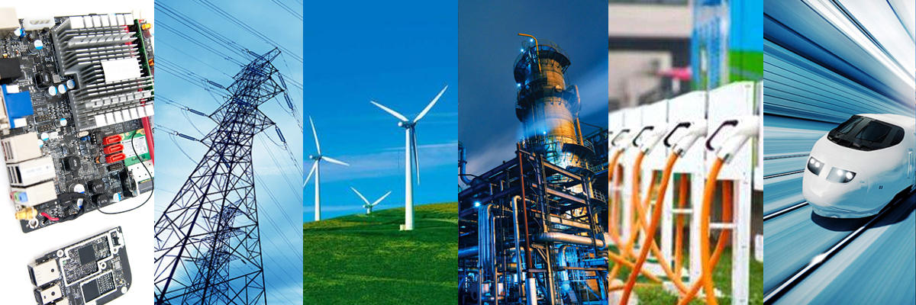
- 招聘详情
招聘对象：2024届本硕博全球毕业生。
招聘专业：机械类、电气类、材料类、化学类、计算机类、工业工程类、土木类、环境/安全类、财务类、法务类、国贸类、市场营销类等
招聘岗位：
技术类
岗位名称 | 岗位职责 | 任职要求 | 工作地点
材料工程师 | 1.负责配方研制、成型工艺制定及最终产品性能检测等；  2.负责产品相关技术支持，配合其他部门进行相关工作开展； | 1.博士、硕士学历，材料相关专业；  2.研究方向主要为：阻燃、发泡、陶瓷等优先。 | 上海 东莞
电气工程师 | 1.生产设备的电气维修技术支持和指导。设备疑难杂症的跟进处理，经验分享。  2.设备研发、引进、改良改造、淘汰更新工作。规划和落实减员增效，节能降本，品质安全，环境改善等工作。落实“三化一稳定”工作。  3.设备的电路设计和机械设计，自行研发设备、治具等。制定相关的设备规格书、技术标准。引进先进的成熟设备。  4.编制维修技术相关培训资料。对维修、动力和操作员进行技能培训。协同精益改善、TPM活动、EHS工作的推进。 | 1.本科及以上学历，电气专业；  2.具备电气、自动控制等的基础知识，熟悉PLC、PCBA板的设计；  3.逻辑清晰，沟通表达良好，有较好的专业基础。 | 深圳 惠州
产品开发  工程师 | 1.负责线缆设计、开发；  2.负责线缆制造工艺改善；  3.负责线缆材料开发； | 1.本科及以上学历，电气、线缆、机械、材料相关专业；  2.具备电气方面的理论知识，对高频理论方面有一些了解，熟悉一些常用的制图软件。  3.性格开朗，勤奋好学，思维敏捷，善于沟通交流，具有良好的团队合作精神。 | 惠州
 | 1.负责1-500kV电缆附件及绝缘防护制品、可分离连接器的新品开发、旧产品优化；  2.智能型电缆附件、可分离连接器的产品开发； | 1.本科及以上学历，高电压绝缘、电气、机械相关专业；  2.电气类：具备电路、电力系统分析、高电压与绝缘技术、继电保护、发电厂电气主接线等相关专业知识；熟悉有限元仿真，二维、三维制图软件，优先考虑  机械类：具备结构设计、力学方面的理论知识，熟悉二维、三维制图软件，优先考虑  3.熟练应用有限元仿真，电场、热场、磁场、力学等模块  4.吃苦耐劳，逻辑清晰，做事有条理。 | 深圳
 | 1.新能源高压连接器、充电枪/座类产品的开发；  2.负责产品概念设计到量产阶段工作，包括结构构想、细节设计、公差分析、FMEA，试产和量产移交等；  3.负责处理工程文件，产品图纸，测试报告和规格书等。 | 1.硕士学历，机械、电气相关专业；  2.具备电气、自动控制等的基础知识，熟悉PLC、PCBA板的设计，或具备结构设计、力学理论知识；  3.吃苦耐劳，逻辑清晰，做事有条理。 | 深圳
机械工程师 | 1.负责设备项目相关成本的估算并提出可行的优化方案；  2.负责对设备项目机械问题的分析解决，指导、处理、协调和解决生产中出现的技术问题；  3.负责设备选型及标准化、模块化、自动化设计工作；  4.负责机械技术资料的收集、建立、存档工作。 | 1.本科及以上学历，机械、自动化相关专业；  2.熟练使用SolidWorks、UG、Proe/Croe等三维制图软件，熟练使用CAD制图软件；  3.具备机械设计、机械制造工艺、机械制图、互换性与测量技术、机械物理原理、材料力学、金属材料及热处理等基础知识；  4.了解气缸、丝杆、电机等的选型基础；  5.具有团队协作、沟通协调和实际动手能力。 | 东莞 天津
自动化工程师 | 负责新能源自动化的推动； | 1.硕士学历，机械工程及自动化专业优先；  2.性格开朗，勤奋好学，思维敏捷，善于沟通交流，具有良好的团队合作精神；  3.协调能力强，能整体提升精益改善力量 | 深圳
工艺工程师 | 1.负责产品生产工艺改进，新工艺开发；  2.负责工艺标准化工作或技术支持；  3.生产现场异常问题的跟踪解决  4.对生产工艺过程进行监控，对存在的质量隐患制定纠正/预防措施。 | 1.硕士学历，机械、材料等相关专业；  2.材料类：熟悉材料加工工艺优先；  3.机械类：熟悉二维、三维软件制图，熟练使用绘图相关工具，如CAD、PROE、UG等；  4.语言表达能力良好，善于沟通；吃苦耐劳，逻辑清晰，做事有条理。 | 深圳 东莞  武汉 常州
工业工程师 | 各制造工序产能平衡匹配，及车间改造优化 | 1.本科及以上学历，工业工程相关专业；  2.语言表达能力良好，善于沟通；吃苦耐劳，逻辑清晰，做事有条理。 | 深圳
技术工程师 | 1.根据客户要求，负责产品售前与售后技术支持工作；  2.协助生产解决工艺难题；  3.协助营销中心开拓产品市场； | 1.本科及以上学历，材料、机械、电气等专业；  2.具有一定的创新精神、良好的沟通、协调和现场解决问题的能力；  3.认真负责、吃苦耐劳、动手能力强，有较强的责任心和团队合作精神。 | 深圳 上海  青岛
检测工程师 | 1.负责化学/物理实验室的试样检测、仪器操作、对数据的准确性、可靠性和完整性进行审核确，完善检测操作流程。  2.对标准的检测方法开发和各处理过程的应用技朮改进  3.依ISO17025实验室体系要求进行审核、监督、执行等活动。对检测不符合工作进行纠正，原因分析，落实纠正措施，组织实施，识别潜在不符合信息，实施预防措施。 | 1.本科理工学历（检测专业优先）或化学专业学历（分析化学专业优先），有一定的英语读写能力。  2.有相应的计算机编程经验，在校期间有基础物理试验或化学分析仪器操作经验  3.对检测工作有兴趣，行动快捷，积极的学习意愿。吃苦耐劳，逻辑清晰，做事有条理，日事日毕 | 惠州
软件工程师 | 负责公司信息化系统的开发、维护工作，包括但不限于：OA办公系统、MES生产制造系统、财务系统、物流系统等等。 | 1、本科及以上学历，计算机、物联网，人工智能等相关专业；  2、熟悉java或.net,具备良好的代码能力；  3、逻辑思维能力强，沟通表达较好。 | 深圳
供应链管理类
岗位名称 | 岗位职责 | 任职要求 | 工作地点
质量工程师 | 1.负责公司的质量及品质监督，监控以及品质问题的预防、内部流程及品质的持续改善；  2.品质体系的建立维护与内部部审核、公司品质文化的建立与全员品质意识的提升；  3.公司质量体系的维护、审核等。 | 1.本科及以上学历，材料、机械、电气等理工类专业优先；  2.性格开朗，勤奋好学，思维敏捷，善于沟通交流，具有良好的团队合作精神； | 深圳 惠州  武汉 常州
采购工程师 | 1.负责供应商原料、包材、设备等议价、比价；  2.负责供应商开发及管理、成本核算及订单执行等。 | 1.本科及以上学历，材料、机械等相关专业优先；  2.沟通表达能力强，有一定的谈判能力；  3.吃苦耐劳，逻辑清晰，有一定的抗压能力。 | 深圳 惠州
计划工程师 | 根据订单及公司战略规划，进行原材料请购、生产计划制定，调动公司资源，达成客户交付需求 | 1.本科及以上学历，理工类专业优先；  2.性格开朗，勤奋好学，思维敏捷，善于沟通交流，具有良好的团队合作精神。 | 深圳 惠州
生产管理岗 | 1、协助生产总监的车间管理；  2、各车间的生产协调。  3、领导安排的其他工作。 | 1、硕士学历，电气、机械等相关专业；  2、性格开朗，勤奋好学，思维敏捷，善于沟通交流，具有良好的团队合作精神；  3、协调能力强，具有良好的团队合作精神。 | 深圳
专业职能类
岗位名称 | 岗位职责 | 任职要求 | 工作地点
财务岗 | 从事财务资金、核算、成本、预算、信用管理等相关工作。 | 1.本科及以上学历，财务管理、会计、信用管理相关专业；  2.认真踏实严谨细致，对数字敏感，专业基础扎实。 | 深圳 惠州上海
法务岗 | 1.负责合同审核，法务风险咨询  2.负责诉讼及非诉工作处理 | 1.本科及以上学历，法学相关专业；  2.通过司法考试，专业基础扎实，逻辑清晰。 | 深圳
内部审计岗 | 从事企业内部审计工作，包括财务审计、流程审计、内控审计、监察审计等 | 1.本科及以上学历，财务管理、审计相关专业；  2.认真踏实严谨细致，对数字敏感，专业基础扎实。 | 深圳
人力岗 | 从事人力资源招聘、培训、企业文化等模块工作 | 1.本科及以上学历，理工专业优先；  2.逻辑思维清晰，沟通表达能力强，热爱与人沟通。 | 深圳
基建工程师 | 1.负责工程技术资料收集、整理及文档管理工作；  2.造价咨询、工程监理、工程报价等工作，对工程建设流程进行管理跟踪；  3.领导交代的其他工作 | 1.本科及以上学历，工民土建等相关专业；  2.工作细心谨慎，沟通表达能力优异，有一定抗压能力。 | 深圳
安全/环保工程师 | 1.EHS日常监管，隐患排查与整改跟进；  2.职业卫生管理；EHS合规性及应急管理；  3.监管平台资料填报与信息维护；  4.危废管理及环保设施运维监管。 | 1.本科及以上学历，环安或理工类相关专业；  2.沟通表达能力优秀，逻辑思维清晰，原则性强。 | 深圳
营销业务类
岗位名称 | 岗位职责 | 任职要求 | 工作地点
销售工程师 | - 负责公司产品的推广、渠道开拓，新老客户维护；  - 负责为客户提供合适的解决方案；  - 负责完成公司业务指标；  - 领导安排的其他工作。 | 1.本科及以上学历，材料、机械、电气等理工类专业优先；  2.热爱并愿意从事销售工作，性格开朗，勤奋好学，善于沟通交流，具有良好的团队合作精神。 | 深圳 惠州  武汉 常州
销售助理 | 1.维护公司客户的日常订单处理，协调备货、发货、货物验收、回款跟进等；  2.处理客户投诉事宜，客户管理和销售数据分析、对外公函处理，合同评审；  3.完成领导安排的其他工作。 | 1.本科及以上学历，财务、理工科等相关专业优先。  2.性格开朗，勤奋好学，思维敏捷，善于沟通交流，具有良好的团队合作精神；  3.协调能力强，能整体提升精益改善力量。 | 深圳 上海
三、招聘流程
在线申请/现场投递——校园宣讲/在线宣讲——筛选——面试——笔试——Offer
岗位申请：
①网申地址： www.woer.com 人才招聘→招聘信息→校园招聘→在线投递
②扫码投递及交流联系方式
简历投递二维码 | QQ交流群1  769025335 | QQ交流群2  699492682 | 联系老师-丁老师

四、薪酬福利
（一）薪酬待遇
1、公司为应届毕业生设计了行业内领先的薪资福利方案：薪资结构＝级别工资+绩效工资＋考核年薪+项目奖金；
2、为有志在企业长期发展的优秀员工提供（包含但不限于）股票期权等长期激励方案。
3、实行全员绩效考核，将能力和阶段性的绩效表现作为评价的标准；
4、倡导双赢理念，鼓励员工与公司一起进步、共同发展；对优秀人才给予优惠待遇，共建公司，共同发展！
（二）职业发展
1、完善的职业生涯发展通道，为每位员工提供可持续发展的机会和空间；
2、完善的培训体系：

以“知行、进取、创新”为使命，致力于员工个人能力体系、团队能力体系和组织能力体系三位一体化建设；
以“战略需求”、“业务要求”和“职业发展”为根本而有计划、有目标、有体系地组织全体员工参加各类学习发展活动。
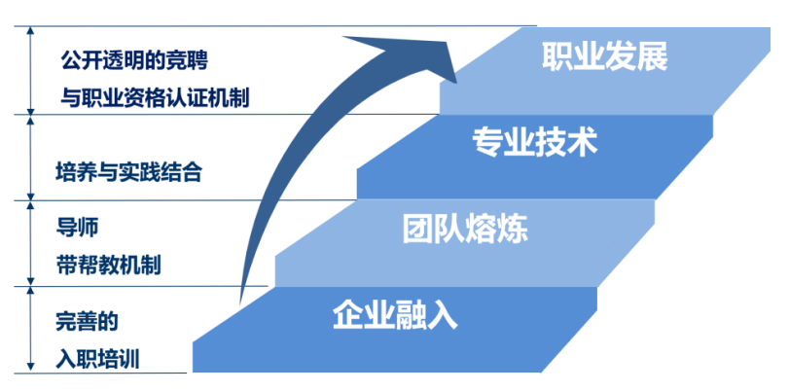

（三）福利待遇
1、五天八小时或七小时工作制，每月第三周周六为公司统一培训日或民主生活会日；
2、为员工购买五险一金、团体意外伤害险、团体意外重大疾病险，全方位提供健康保障；
3、为员工提供结婚礼金、生子礼金、带薪年假、婚假、免费健康体检等福利；
4、为员工免费提供住宿，宿舍统一配置空调、沐浴设备、电视及互联网接口；
5、为市区员工免费提供班车服务。
五、企业文化
（一）独具特色的伙伴文化，提倡“双赢”理念，倡导尊重与人文关怀，上下友爱，协手共进，为成为百年企业奠定基础。
（二）组织形式多样、丰富多采的企业文化活动，使企业核心理念及价值观深入人心，加强了员工对公司的认同感及公司凝聚力，具体如下：
1、新颖活泼的文化活动――如社团文化节、全民健身月、大合唱比赛、演讲比赛等；
传统文化活动――如运动会、‘沃尔杯’篮球比赛、足球比赛、羽毛球赛、春节晚会等；
2、公司社团：“篮球社”，“足球社”、“羽毛球社”、“乒乓球社”、“象棋社”、“瑜珈社”、“星途户外”等社团组织，员工在充分展示自己才华的同时，享受幸福生活；
3、公司设有“董事长特别奖”、“优秀总经理奖”、“创新奖”、“优秀沃尔人”、“感动沃尔人”、“沃尔吉尼斯”等众多奖项，每年年终评比，奖金丰厚，表彰业绩突出的员工，突出典型，树立榜样，在企业内推崇正风正气。
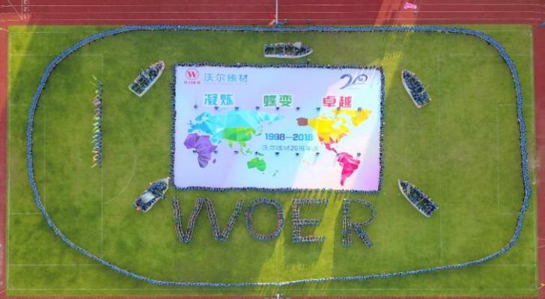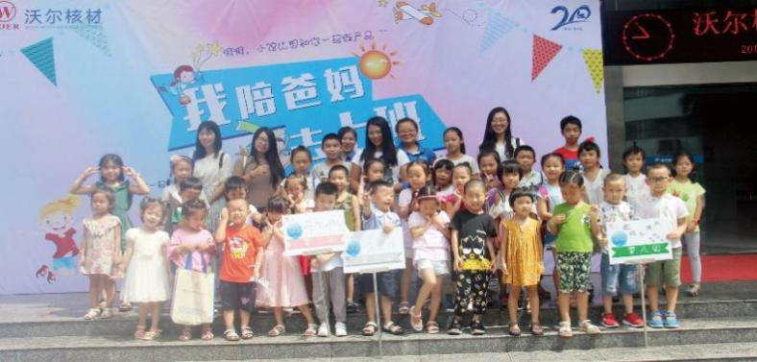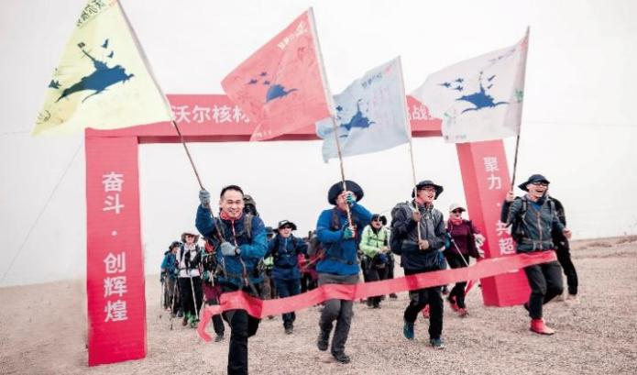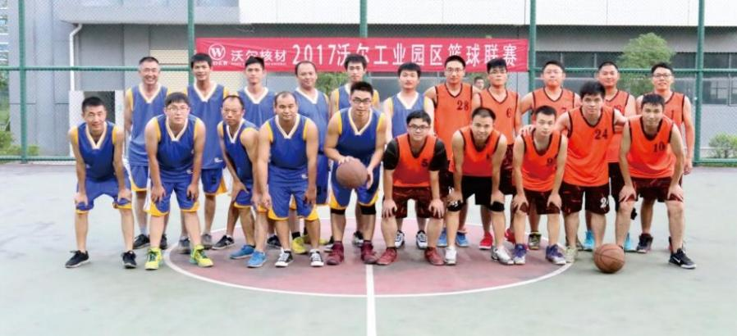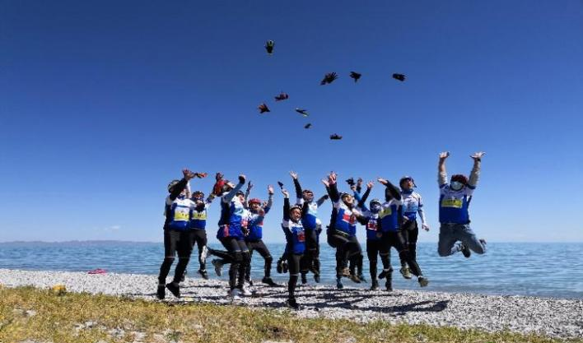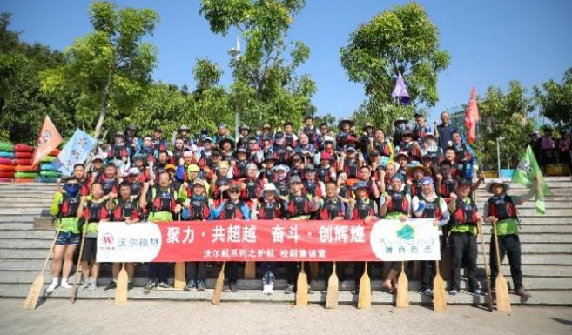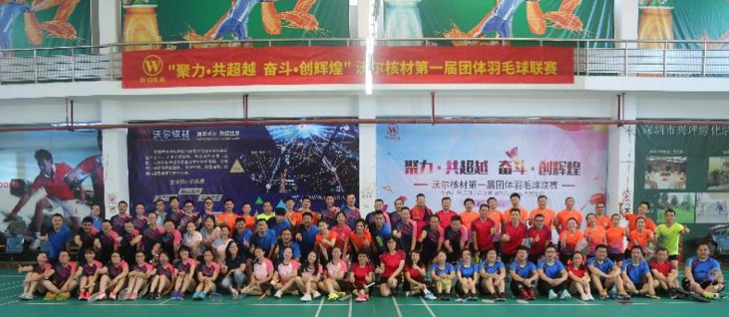

沃尔核材热忱欢迎广大优秀毕业生的加入，一起共创美好的明天！

